****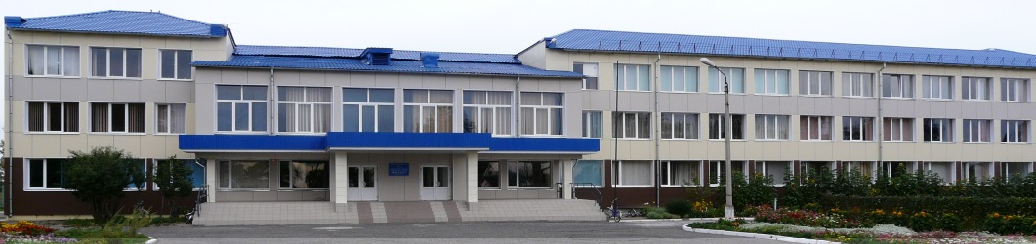**С Новым годом поздравляем!**

**Школьная планета**

**И хотим, чтоб Дед Мороз**

**Все печали и невзгоды**

**В царство снежное унёс.**

**Вам оставил только радость,**

**Только счастье, только смех**

**И любовь, улыбку, нежность,**

**Все хорошее, что есть!**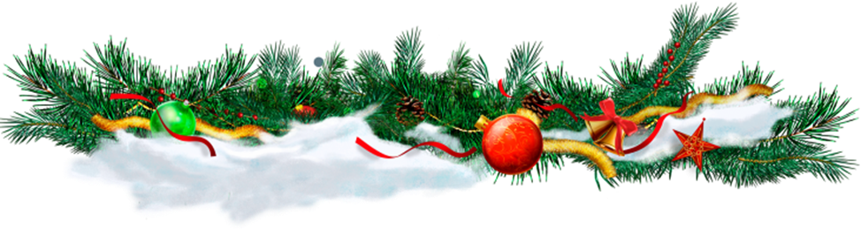

**Детская газета МАОУ Казанцевской СОШ**

**Год Лошади**

*Лошадка прискачет к нам не простая, а Синяя Деревянная — в соответствии с цветом 2014 года и его космическим элементом.*

*Год Лошади не стоит встречать в маленьком помещении. Самый лучший вариант—это встреча Нового года на улице. Как только часы начнут бить 12 раз, проститесь со всем, что было с вами в уходящем году, думайте только о том, что в наступающем году у вас всё будет замечательно. Такой настрой нужно держать весь год.*

*В этом году следует к чему-то стремиться, но для достижении цели необходимо использовать всю свою силу и энергию.*

*[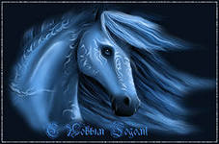](http://images.yandex.ru/yandsearch?source=wiz&fp=1&img_url=http://bestgif.su/_ph/8/2/42784003.gif&uinfo=ww-1285-wh-611-fw-1060-fh-448-pd-1&p=1&text=%D1%84%D0%BE%D1%82%D0%BA%D0%B8%20%D0%BD%D0%B0%20%D0%B3%D0%BE%D0%B4%20%D0%BB%D0%BE%D1%88%D0%B0%D0%B4%D0%B8&noreask=1&pos=48&rpt=simage&lr=62)В новогоднюю ночь нужно обязательно как можно больше танцевать. Если вы будете просто наблюдать со стороны, как веселятся другие, то Лошадь обойдёт вас стороной. Так что окунитесь в праздник и веселитесь!*

**Гороскоп для детей на 2014 год**

|  |  |  |  |  |
| --- | --- | --- | --- | --- |
| **Овен**  В 2014 году маленькие Овны будут требовать со стороны взрослых очень много внимания... | | **Лев**  Гороскоп на 2014 год ЛевВ новом году наши Львята начнут демонстрировать свой истинный характер – самостоятельность, властность, гордость. | | |
| Гороскоп на 2014 год Телец**Телец**  В год Лошади вы будете чувствовать всю любовь и поддержку, которые только могут дать родители... | | Гороскоп на 2014 год Дева**Дева**  2014 год принесет маленьким Девам только радость и положительные эмоции. | | |
| **Близнецы**  Гороскоп на 2014 год БлизнецыВ 2014 году не доставят своим родителям никаких проблем, а будут их только радовать... | | Гороскоп на 2014 год Весы**Весы**  Это год не преподнесет вам неприятных и неожиданных сюрпризов. Год будет достаточно ровным и спокойным. | | |
| Гороскоп на 2014 год Рак**Рак**  В 2014 году маленькие Раки как никогда будут требовать всеобщего внимания. Но не смотря на это, Раки будут все-таки достаточно послушными... | | Гороскоп на 2014 год Скорпион**Скорпион**  Скорпионы – очень сильные и уверенные в себе знаки. В 2014 году вы начнет е показывать все грани своего непростого характера. | | |
| Гороскоп на 2014 год Стрелец**Стрелец**  Стрельцам будет сопутствовать удача во всех делах, которую принесет Юпитер – планета, под влиянием которой весь год вы будете находиться. | | **Рыбы**  Маленькие Рыбки будут очень покладистыми и миролюбивыми, но иногда, как и все, будут капризничать и Гороскоп на 2014 год Рыбывредничать. | |
| **Козерог**  2014 год Лошади будет проходить под знаком самостоятельности, которую он начнет проявлять во всех сферах Гороскоп на 2014 год Козерогсвоей жизни. | | Гороскоп на 2014 год Водолей**Водолей**  Поведение Водолеев будет непредсказуемым – они могут быть послушными и внимательными, а через пять минут уже просто неуправляемыми. | | |

**Что несёт людям год Лошади?**

*Лошадь— благородное животное, почитаемое в различных культурах за свою выносливость, доброту и трудолюбие. Древние китайские астрологи определяли лошадь как символ сильной природной энергии, полезного, закалённого и используемого орудия, приносящего большую пользу.*

*Год 2014— год синей Лошади, будет динамичным, как и сама Лошадь. Деревянные Лошади отличаются от своих «сородичей» добротой, великодушием, мягкостью характера, развитым воображением. Им присущ непостоянный склад ума, что помогает им в трудных ситуациях странные, но действенные решения.*

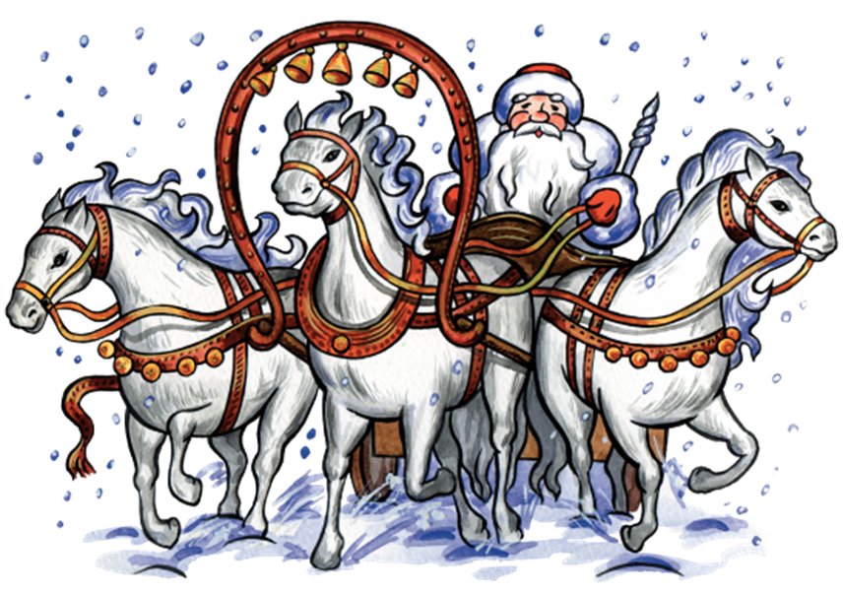*Гороскоп говорит, что этот год изменит всё для многих творческих людей. Именно в этот год всех начнёт посещать муза. Если год Змеи был очень скуден в разделе творчества, то год Лошади будет столько свежих идей, что можно растеряться. Мозг будет работать так, что вы за ним не будете успевать.*

*Совет от астрологов: не теряйте свои умные мысли, потому что в это время вас будут посещать столько разных и свежих проектов и планов, но не стоит от них отказываться. Поэтому можно купить что-нибудь (тетрадь, блокнот, ежедневник и т.д.) для мыслей, и, если к вам будет приходить идея— запишите её. Может пригодиться.*

***ПОСМЕЁМСЯ***

***Учитель:***

***- Дети, кто мне скажет,***

***какая способность у человека ценится больше всего?***

***С задней парты:***

***-Платёжеспособность! ***

|  |  |  |
| --- | --- | --- |
| ***Мама приходит домой с работы:***  ***- Тааак… и что же мои хорошие детки сегодня полезного сделали?***  ***Первый:***  ***- Я… посуду мыл!***  ***- Какой ты у меня молодец!- угощает его шоколадкой.***  ***Второй:***  ***- Я… посуду вытирал!!!***  ***- Умница!- даёт ему печенье.***  ***Третий:***  ***- Ну, а я подмёл осколки и вынес ведро…*** | | |
| http://im6-tub-ru.yandex.net/i?id=77094690-17-72&n=21 | ***Урок географии.***  ***- Вовочка, расскажи пожалуйста, что такое Панамский канал.***  ***- Ну не знаю, такой канал наш телевизор не показывает".*** | |
| ***— Папочка, сегодня у нас в школе сокращённое родительское собрание.***  ***— Что значит «сокращённое»?***  ***— Ты, я и директор!***  **Над выпуском газеты работали: Кузьмина Кристина, Чугина Ангелина, Дятлова Алина, Суркова Вера.** | ***Когда детёныш Дракулы не пришел домой с уроков, его мама решила, что ему, скорее всего кол поставили.***  **Прикольные анекдоты про школу для детей*Первоклассница приходит домой с занятий и начинает рассказывать своей маме:***  ***— Мы читали на уроке сказку.***  ***— Какую? - интересуется мама.***  ***— Красную Шапочку.***  ***— И чему же тебя научила эта замечательная сказка?***  ***— Нужно очень хорошо запомнить как выглядит моя бабушка.***  http://www.truebloodsite.org/uploads/posts/2010-12/1292004980_dracula_from_batman_vs_dracula_by_logna.jpg | |

**Новогодние**

**НОВОСТИ**

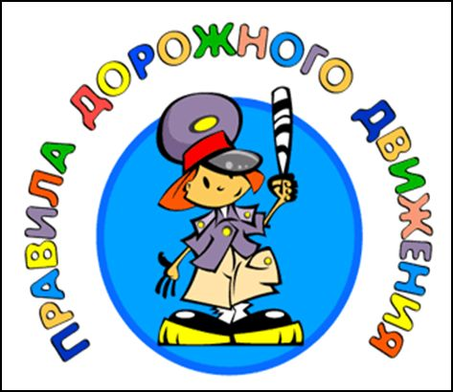**Безопасное движение**

22 декабря на базе станции юных техников прошли районные соревнования по правилам дорожного движения среди школьников. Главная цель конкурса – пропаганда правил дорожного движения среди школьников Шушенского района. От нашей команды участвовали: Панфилов Стас, Вагнер Сергей, Бойко Татьяна, Волчкова Евгения, Чернов Дмитрий, Ширяев Андрей, Шпак Ангелина и Рой София. В подгруппе 9 -11 классов Ширяев Андрей занял 2 место. Наставником команды выступил Арзамасов С.В.

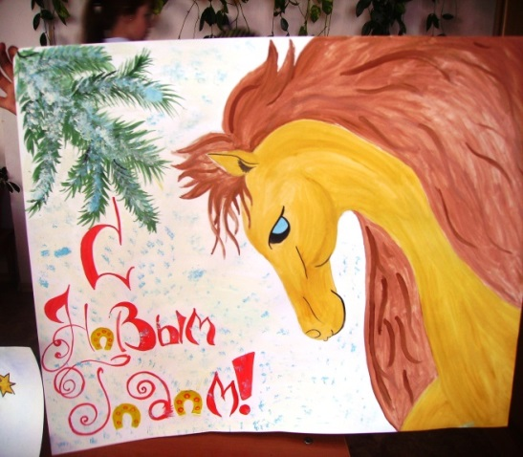**Конкурс новогодних плакатов**

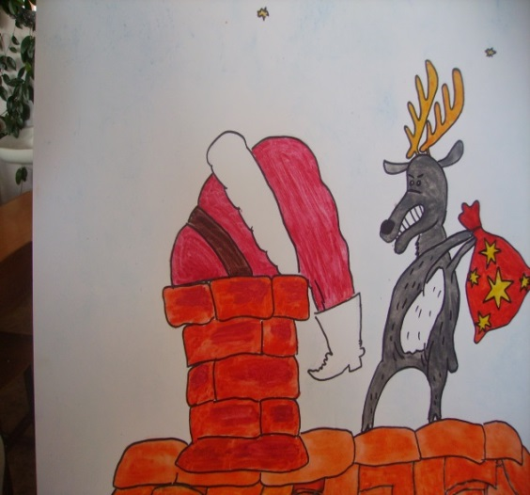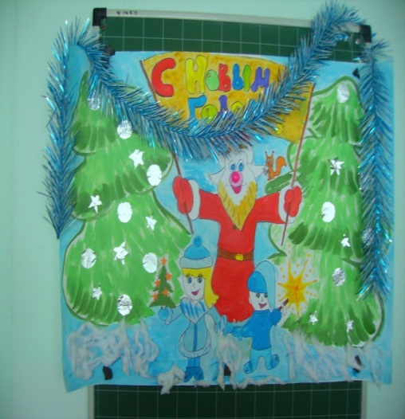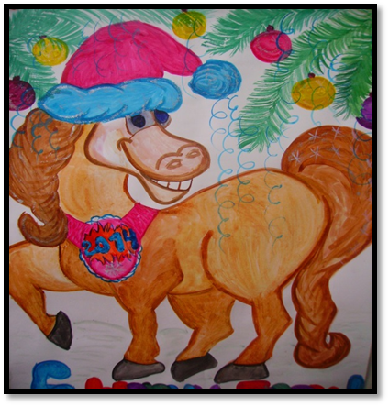 *Наша школа готова к встречи Нового года. Украшен холл силами ребят 5 класса и их классного руководителя Погодиной О.П. Актовый зал готов принимать гостей, благодаря труду ребят 9 класса.*

*С задачей создание ощущения надвигающегося****праздника****путем выпуска газет****к******Новому году ребята справились на отлично****. Мы нашли несколько забавных.*

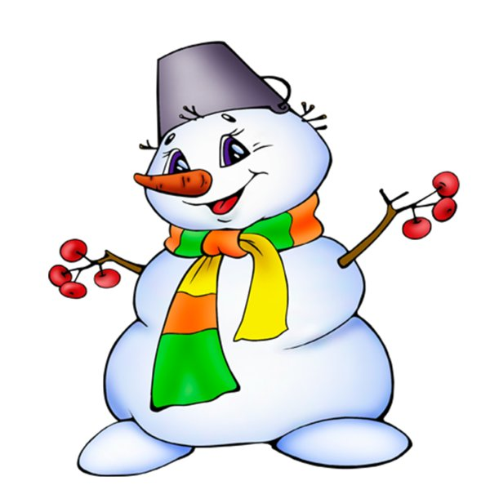**Узнавай-ка!**

***Снеговик и Снежная баба***

 Когда зима в самом разгаре, то самое время проводить время на улице. Есть множество способов повеселиться на свежем морозном воздухе! А что может быть лучше, чем устроить себе и друзьям снежную потеха на Новый год? Самая популярная  зимняя забава лепка снеговика.

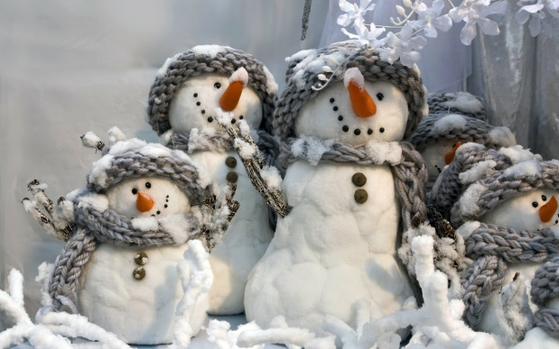Откуда пришла эта традиция? По одной из версий, снеговик, человек, вылепленный из снега, связан с верованиями древних славян о существовании духов, управляющих облаками, туманами и снегами - небесных девиц, живущих в воздухе. Именно в честь них наши предки и стали лепить снежных баб. Шло время, и, изменив, но, не утратив вовсе первоначального смысла, снежные бабы превратились в мужчин - снеговиков, символизирующих духа зимы, к которому взывали о помощи, просили о том, чтоб отступили сильные морозы. А метла в руках снеговика - некий символ его власти, который также связывают с тем, что метлой снеговик разгонял злых духов, не давая им проникнуть в дом, возле которого его слепили. Однако есть и другая версия происхождения снеговика, по которой он ассоциировался с неким злым и могущественным существом, кем-то вроде снежного человека. В древности наши предки боялись его и лепили идолов-снеговиков и приносили им дары, чтобы он не украл их детей.

**Внимание конкурс фотографий «Мои зимние забавы»**

**Ребята, а как вы проводите зимние дни? Предлагаем вам поучаствовать в нашей фотовыставке. Приносите свои фото с зимними видами забав в кабинет № 15.**

